附件二：投标文件
（项目名称）采购

正本/副本

投 标 文 件

投标人名称： （盖章）
法定代表人或被授权人： （签字）

二○二五年 月

（一）申请函
重庆津彩智慧城市运营管理有限公司：
- 我司已仔细研究了 （项目名称）采购公告（以下简称公告），并完全理解了公告规定的采购内容及交货期要求，并考虑到了潜在所有情况。愿意以总价 元（大写 ）的报价作为该项目采购所需的全部费用。据此，若我司中选，我司承诺严格按照采购要求供货，产品质量达到合格要求。
2、我司拟派 为该项目负责人。（身份证号： ，联系电话： ）。

申请人： （盖单位章）
法定代表人： （签字或盖章）
地址：
电话：
传真：
年 月 日

（二）营业执照
提供有效的营业执照复印件并加盖单位鲜章。

（三）法定代表人身份证明书（格式）
招标项目名称：

重庆津彩智慧城市运营管理有限公司：
（法定代表人姓名）在 （投标人名称）任 （职务名称）职务，是（投标人名称） 的法定代表人。

特此证明。

投标人：
（投标人公章）

年 月 日
法定代表人电话：XXXXXXX 电子邮箱：XXXXXX@XXXXX（若授权他人办理并签署投标文件的可不填写）
（附：法定代表人身份证正反面复印件）

（四）法定代表人授权委托书（格式）
招标项目名称：

重庆津彩智慧城市运营管理有限公司：
（投标人法定代表人名称）是 （投标人名称）的法定代表人，特授权 （被授权人姓名及身份证代码）代表我单位全权办理 （项目名称）的投标、谈判、签约等具体工作，并签署全部有关文件、协议及合同。
我单位对被授权人的签署负全部责任。
在撤消授权的书面通知以前，本授权书一直有效。被授权人在授权书有效期内签署的所有文件不因授权的撤消而失效。

被授权人： 投标人法定代表人：
（签署或盖章） （签署或盖章）

（附：被授权人身份证正反面复印件）

（投标人公章）
年 月 日

被授权人电话：XXXXXXX 电子邮箱：XXXXXX@XXXXX（若法定代表人办理并签署投标文件的可不填写）
注：若为法定代表人办理并签署投标文件的，不提供此文件。

分项报价明细表







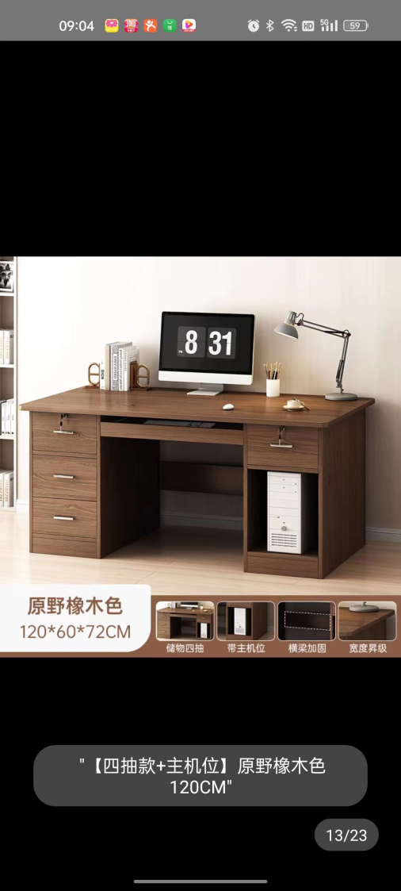
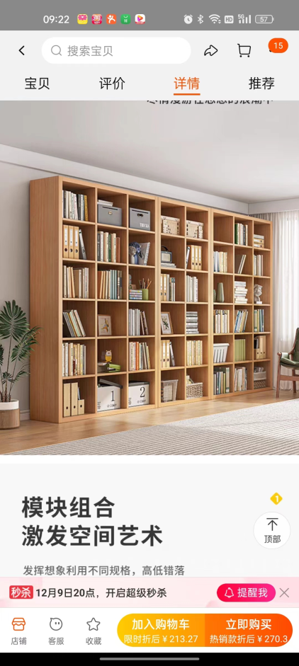
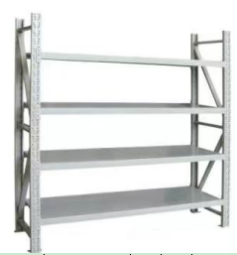

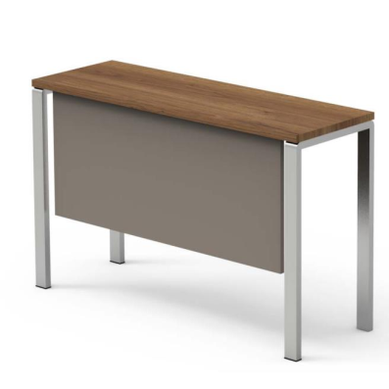


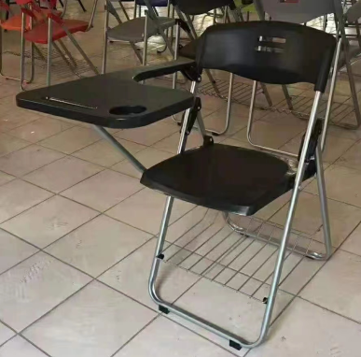
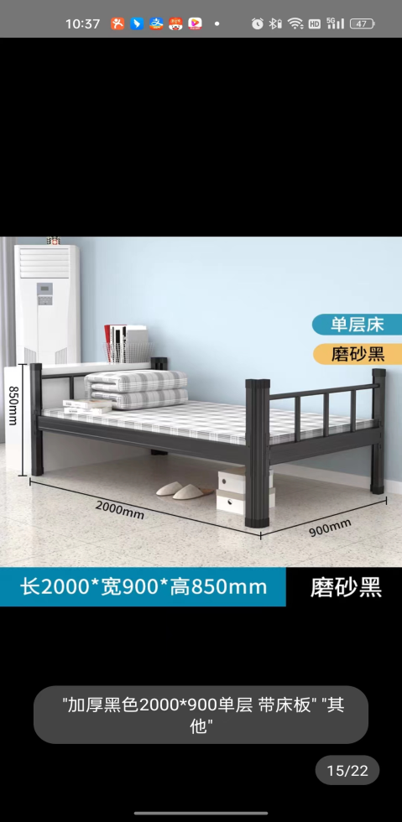
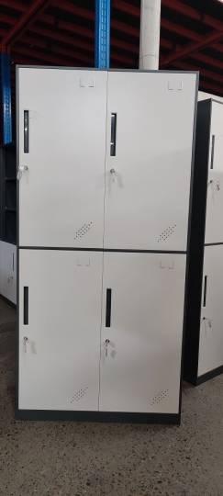
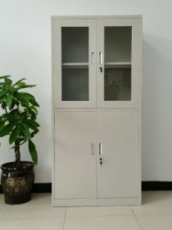
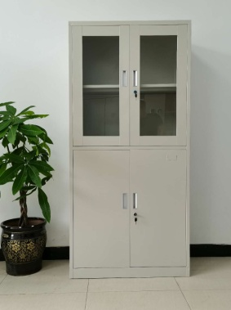
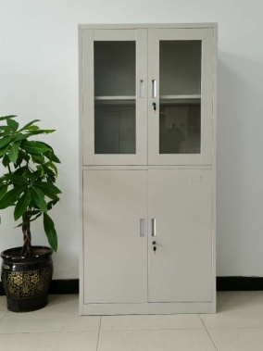
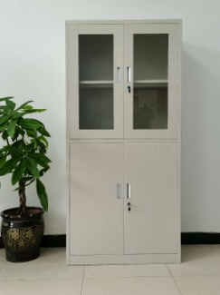




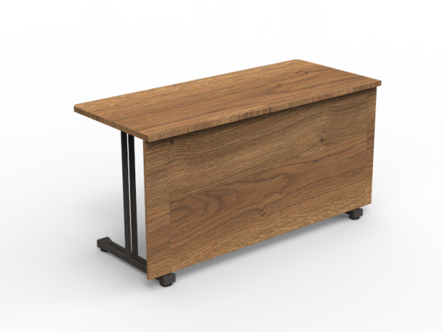


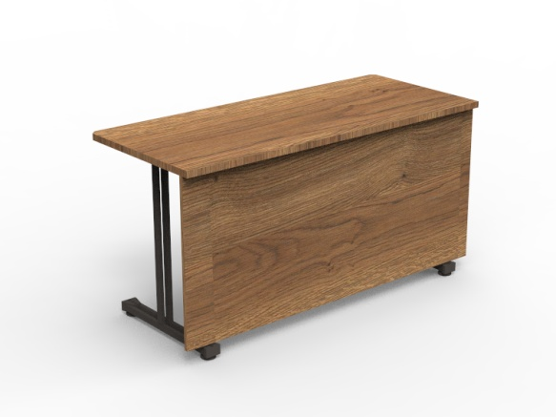
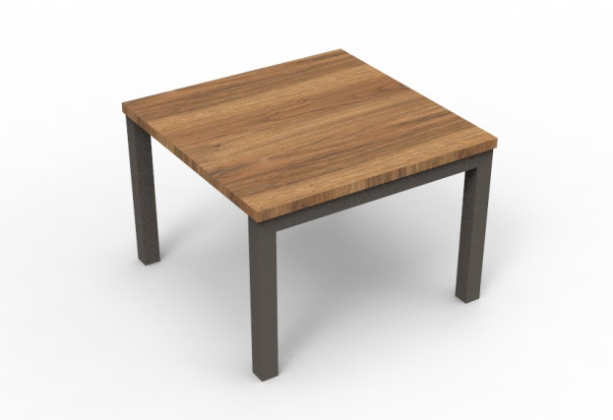


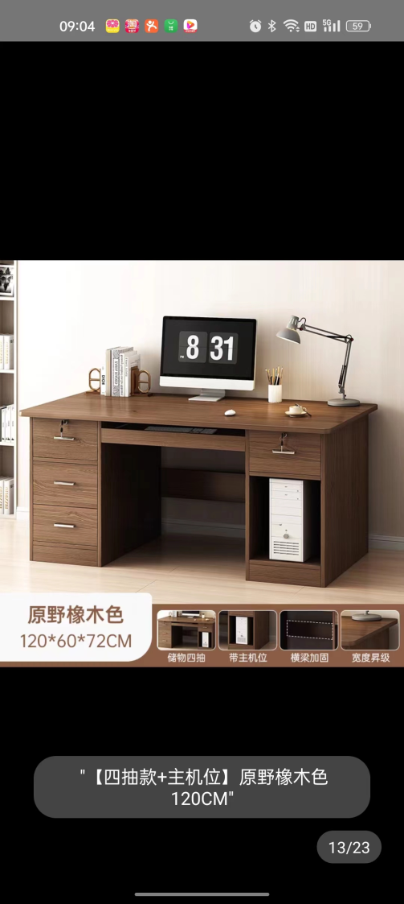

注：格式按照本项目采购清单格式及顺序自行填写
序号 | 设备名称 | 设备型号及参数 | 单价/元 | 数量 | 合价/元
1
2
…
合计：

（六）其他资料（如有）

